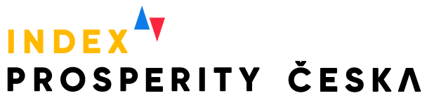

Tisková zpráva
Ani nejlepší zdraví a bezpečnost Česku nepomohly. Kvůli krizi bydlení padá v evropském žebříčku prosperity na 16. místo
Praha, 19. května 2025 – V Indexu prosperity a finančního zdraví si Česko meziročně pohoršilo o jednu příčku a obsadilo 16. místo mezi zeměmi EU. Tento výsledek ještě výrazněji potvrzuje naši pozici na pomyslné hranici mezi východní a západní Evropou. Ačkoliv propad o jedno místo nemusí působit dramaticky, ještě v roce 2022 jsme se drželi na 13. příčce. Nejhůře si Česko v letošním srovnání vedlo v oblasti dostupnosti bydlení, která patří k nejpalčivějším problémům prosperity – od vysokých cen novostaveb přes zdlouhavé stavební řízení až po náklady na chod domácnosti. Naopak výborného hodnocení jsme dosáhli v oblasti zdraví a bezpečnosti, zejména díky dostupnosti zdravotní péče a zvládnuté kyberbezpečnosti.
V nejnovějším srovnání Indexu prosperity Česka jsme se mezi 27 zeměmi EU propadli o jednu příčku na 16. místo. Nejlepší podmínky pro život dlouhodobě nabízí severské státy a na stupni vítězů se letos poprvé umístilo i sousední Rakousko, které meziročně zlepšilo životní úroveň téměř v polovině sledovaných indikátorů. „Opačný proces nastal v Česku, kde jsme se naopak v šesti z deseti pilířů propadli, což nás ve srovnání prosperity posunulo blíž k východním státům, které zaujímají pozice na druhém konci srovnání,“ vysvětluje Tomáš Odstrčil, analytik Evropy v datech. Propad Česka o jednu příčku by sám o sobě nebyl zásadní, ovšem ještě v roce 2021 jsme se umístili na 13. místě.
Interaktivní verzi infografiky k umístění států EU naleznete na tomto odkazu.
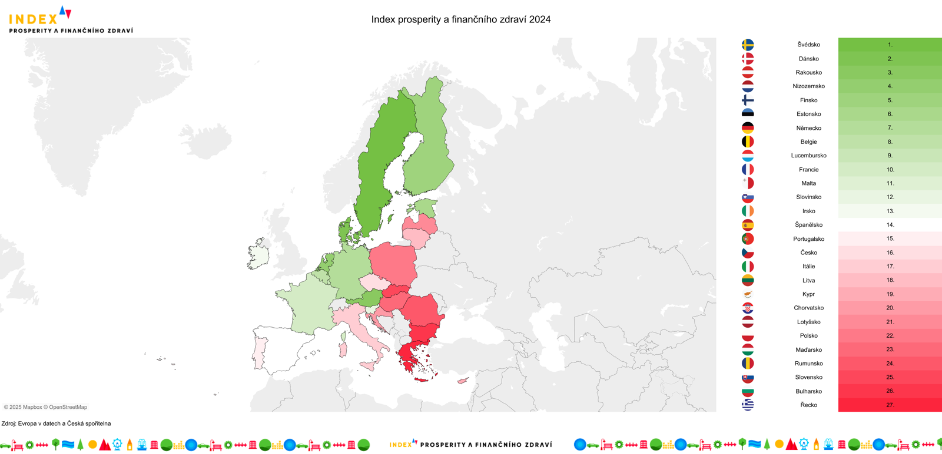
Nedostupnost bydlení nejvíce zasahuje mladé
Nejproblematičtější oblastí v Česku je dlouhodobě bydlení. Mezi šest nejhůře hodnocených států Unie nás ženou vysoké ceny nemovitostí, zdlouhavá stavební řízení, vysoké výdaje na chod domácnosti i drahé novostavby. A zatímco v minulých letech bylo nájemní bydlení v porovnání s vlastním relativně výhodné, v roce 2024 se podle serveru Numbeo i tento ukazatel propadl na unijní průměr.
Na současnou krizi v oblasti bydlení nejvíce doplácejí mladí lidé. „Mladí lidé, resp. všichni ti, kteří nemají vlastní bydlení a jejichž rodina jim v tomto ohledu ani nemůže pomoci. Bez finanční podpory rodiny je získání vlastního bydlení stále více jen nedosažitelným snem. A nájemní bydlení dosud příliš jistot nenabízí,“ upozorňuje Martin Lux ze Sociologického ústavu Akademie věd ČR.
Tereza Hrtúsová, analytička České spořitelny, k tomu dodává: „Ačkoliv zhruba tři čtvrtiny domácností v Česku žijí ve vlastním bydlení, horší je to s dostupností pro ty, kteří si teprve chtějí pořídit vlastní byt nebo dům.“ Podle Hrtúsové jsou nejvíce ohroženi mladí lidé bez rodinné podpory (dědictví, finanční pomoc), a také senioři žijící sami v nájemním bydlení. Problémem je i pomalé tempo výstavby, které neodpovídá vývoji populace. „Neexistují mechanismy či omezení pro nákupy nemovitostí občany z Česka i ze zahraničí. Investiční byty navíc často zůstávají prázdné. Pouhá změna ve stavebním řízení dostupnost důstojného bydlení pro mladé pracující rodiny nezajistí,“ uzavírá.
I v oblasti bydlení se ale objevují i pozitivní signály. Výrazně vzrostly investice do rezidenční výstavby, což přispívá k nárůstu počtu bytů a domů na tisíc obyvatel. Automaticky to ale neznamená lepší dostupnost. Například v Dánsku, které má zhruba stejný počet bytů na počet obyvatel jako Česko, vychází pořízení vlastního bydlení zhruba na polovinu, 7 ročních platů oproti tuzemským 13.
Interaktivní verzi infografiky k rozpadu indikátorů naleznete na tomto odkazu.
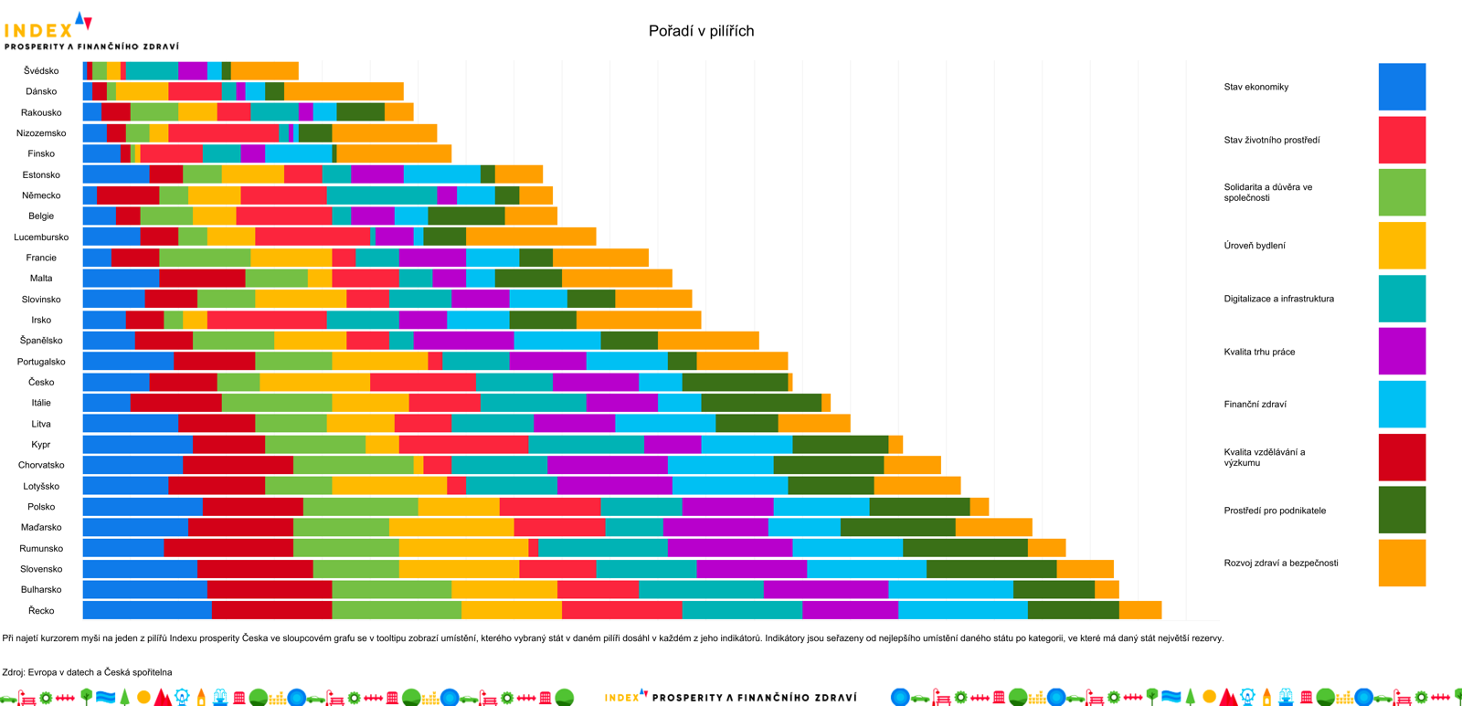
V oblasti prostředí pro podnikatele a životní prostředí nám připadlo 22. místo
Pilíře, ve kterých se Česku moc nedaří jsou také životní prostředí a podmínky pro podnikatele, v obou oblastech nám totiž připadlo 22. místo. V případě životního prostředí nás trápí vysoké emise, a to zejména z vytápění, využívání půdy, a i celkovém přepočtu emisí skleníkových plynů na obyvatele. „Hlavním důvodem vysokých emisí na obyvatele je fakt, že máme druhý nejvyšší podíl průmyslu na tvorbě HDP v EU a jedná se do značné míry o energeticky a emisně náročná průmyslová odvětví. Zároveň přetrvává vysoký podíl fosilních paliv na výrobě a spotřebě energie a Česko je nadále jedním z největších vývozců elektřiny v EU,“ vysvětluje Veronika Krejčí, tisková mluvčí Ministerstva životního prostředí.
Stále se nám zároveň nedaří zvedat podíl obnovitelných zdrojů v energetice, a to i přesto, že má Česko například pro větrnou energii poměrně dobré předpoklady. Právě obnovitelné zdroje budou totiž Česku chybět v již probíhající transformaci energetiky.
U podnikatelského prostředí trh naráží na nedostatek startupů, zahraniční firmy, které ukrajují vysoký podíl přidané hodnoty, nízkou kapitalizaci pražské burzy, která odrazuje potenciální investory i na obecně nízkou míru vzniku nových podniků. Ránu podnikatelům zasadily i rostoucí ceny elektřiny, které za tři roky vzrostly až na trojnásobek. Cesta k levnější elektřině může mimo jiné spočívat i v již zmíněném zavádění obnovitelných zdrojů. „Vybudování vlastních zdrojů elektřiny, dnes nejčastěji fotovoltaiky, může firmám snížit faktury za elektřinu, ale také zajistit bezpečnost dodávek. Důležité je ale přemýšlet o takových investicích komplexně a nespoléhat na soláry na střeše ve chvíli, kdy máte velké mezery v energetické účinnosti,“ říká Kateřina Novotná, šéfredaktorka portálu Byznys a udržitelnost.
Horší pokrytí vysokorychlostním internetem má jen Řecko
Problémy vykazuje i digitální infrastruktura, zejména pokrytí vysokorychlostním internetem. Právě kvalitní síťové připojení je přitom nezbytným základem pro rozvoj digitalizace jak ve veřejných službách, tak v soukromém sektoru. V tomto ohledu se Česko propadlo na předposlední místo mezi zeměmi EU. Vysokorychlostní internet je dostupný pouze na 53,7 % území, což nás řadí jen těsně před Řecko. Naopak v oblasti mobilního připojení je situace výrazně lepší. K 5G sítím má v Česku přístup 96 % obyvatel, což zemi řadí mezi evropskou špičku.
Jak uvádí Zdeněk Bumbálek ze společnosti T-Mobile, právě vysokorychlostní optické sítě hrají v rozvoji digitalizace naprosto klíčovou roli: „Jsou nejen základem moderní infrastruktury, ale i předpokladem pro konkurenceschopnost, inovace a zajištění dostupnosti digitálních služeb napříč celým územím České republiky. Umožňují rychlý a spolehlivý přenos dat, který je zásadní pro digitalizaci státní správy, rozvoj eHealth, chytrých měst, vzdělávání i pro podnikání,“ vysvětluje ředitel programu výstavby FTTH sítí.
Interaktivní verzi infografiky k hodnotám indikátorů naleznete na tomto odkazu.
Největší počet optických přípojek na obyvatelstvo se nachází především v regionech s těžební historií
Překvapivě vysoký podíl optických přípojek na obyvatele nenajdeme v Praze, ale v posttěžebních regionech, jako jsou Český Těšín, Havířov nebo Kadaň. Důvodem je kombinace vyšší hustoty obyvatelstva, vhodné struktury bytového fondu a cílených investic, a to včetně evropských dotací na obnovu infrastruktury.
Vyšší míra pokrytí vysokorychlostním internetem může těmto krajům zásadně pomoci, jak ostatně potvrzuje i Zdeněk Bumbálek. „Umožňuje nejen kvalitnější život obyvatelům, ale i rozvoj podnikání, přístup k digitálním službám, vzdělávání a práci na dálku. Pokud bude tento trend nadále pokračovat a bude podpořen cílenými investicemi, může se jednat o významný nástroj ke zvýšení prosperity a snižování rozdílů mezi regiony.“
K nejvýraznějšímu zlepšení došlo v oblasti finančního zdraví
Jednou z oblastí, kde Česko v Indexu prosperity zaznamenalo největší posun, je finanční zdraví obyvatel. Zatímco v roce 2022 jsme byli na 13. místě, letos jsme se posunuli na 9. příčku.
Zlepšení je výsledkem několika faktorů, v řadě ukazatelů jsme si polepšili, případně si udrželi stabilní hodnoty. Největší rozdíl se projevil u úspor. Zatímco v mnoha zemích inflace výrazně snížila objem naspořených prostředků, české domácnosti si své rezervy dokázaly uchovat. „Míra úspor domácností vzrostla oproti dlouhodobému průměru už během pandemie, zejména u domácností s vyššími příjmy. Její udržení i v následujících letech lze do jisté míry vysvětlit vyššími úrokovými sazbami, které se v Česku držely nad průměrem EU,“ říká Tereza Hrtúsová z České spořitelny.
Ve zdraví a bezpečnosti jsme absolutní špičkou EU
V oblasti zdraví a bezpečnosti obsadilo Česko v posledním Indexu prosperity vůbec první místo. Za úspěchem stojí především zvládnutá ochrana proti kyberkriminalitě, velmi nízká kojenecká úmrtnost a relativně dostupná lékařská péče.
Prvenství ale neznamená, že je situace kolem bezpečnosti a zdravotnictví vyřešená. Česko má 15. nejvyšší podíl obézní populace v EU a do obrany investuje méně než většina ostatních států. Průměrné výsledky vykazujeme také v délce života prožitého ve zdraví (61,8 let) i podílu výdajů na zdravotnictví (8,5 % HDP).
Přestože se podle odborníků zvyšuje informovanost o významu prevence a zdravého životního stylu, přenést tyto poznatky do praxe zůstává výzvou. „Délka života ve zdraví je dnes pevnou součástí odborných i veřejných debat – to je pozitivní a první nutný krok. Abychom ale skutečně žili déle a ve zdraví, je třeba posunout systém zdravotní péče na úroveň 21. století,“ říká Petr Smejkal, hlavní epidemiolog IKEM a člen think tanku Ministr zdraví. „Každá oblast – prevence, digitalizace i udržitelnost financování – je důležitá. Ale nejpodstatnější je, aby se změny skutečně projevily v praxi, především ve prospěch pacientů a zdravotníků,“ uzavírá.

Více o Indexu prosperity na Indexprosperity.cz.

Kontakt pro média:
Adéla Veselá
adela.vesela@dfmg.cz
Tel.: +420 722 193 819

